多学科荟萃 再续精彩
2019年首场结核MDT病例荟萃（沈阳站）
结核病是一种严重影响人类健康的疾病，结核病合并其他疾病的诊治是结核病领域治疗的重点和难点。结核MDT项目可以说是近年来结核领域学术交流最为充分自由的交流平台，受到了领域专家的一致认可和好评！
2018年，经过9个月的全国巡回；13场多学科病例交流；20余位专家委员会成员群策群力；100余位专家到场破解难题；现场参与人数2000余人；线上登录人数超过14000次；共收集多学科病例110个；通过专家筛选现场交流病例42个；全国陆续出现系列MDT沟通交流活动。以患者为中心的多学科网络正在建立和发展。
2019年精彩继续，首场MDT交流活动将在沈阳召开，本次活动是由北京结核病诊疗技术创新联盟主办，中华医学会结核病学分会提供学术支持，沈阳市胸科医院承办，北京协和药厂协办。会议将邀请多位结核及其他领域知名专家进行病例分析及疑难解答。期待您亲临现场，共破疑难！如果您不能亲临现场，没关系，我们届时会进行视频直播，欢迎观看！
难治的“肺炎”？ |  | 沈阳市胸科医院 | 田瑶
多器官衰竭，该如何是好 |  | 鄂州市第三医院 | 鲁进
 |  | 武汉市金银潭医院 | 黄汉平
不明原因的抽搐伴意识障碍 |  | 沈阳市胸科医院 | 陈宇
点评专家 | 李亮、刘晓清、侯代伦、段鸿飞、张健、邱丽华、于学威、孙德斌、闻颖、王静艳、陈敬、李兆东等
会议时间：2019年5月11日 8:30-12:00 会议地点：沈阳龙之梦大酒店
直播地址：http://live.bupf.mobi/watch/3154694
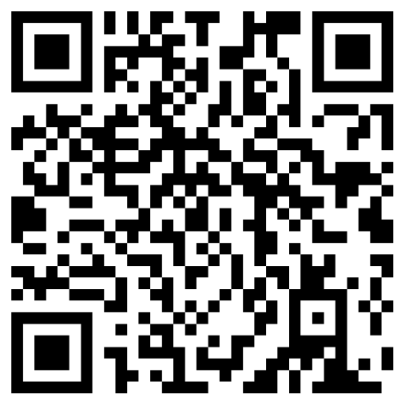
扫码看直播！
2018年结核MDT回顾视频：http://live.bupf.mobi/?c=portal&a=video&id=mpd065vm&menu_id=2od832l5

